Урок открытия нового знания по теме «Слова противоположные по значению (антонимы)» (2 класс «Школа России»)
Автор: Игнатьева Ольга Павловна, учитель начальных классов ГБОУ СОШ № 78 г. Санкт-Петербурга.

Цели: познакомить учащихся с термином антонимы; развивать речь , пополнять словарный запас учащихся.
Задачи:
Предметные:
- Систематизировать имеющиеся у детей знания по теме, познакомить с новым понятием; учиться находить в тексте антонимы, подбирать антонимы к словам; употреблять их в речи; включить новое знание в систему знаний; обогащать и развивать речь учащихся; развивать орфографическую зоркость.
Метапредметные:
Личностные УУД:
- формировать положительное отношение к школе и учебной деятельности; формировать представление о значении русского языка в жизни человека.
Регулятивные УУД:
- совершенствовать умение учащихся работать в соответствии с поставленной целью; формировать умение оценивать совместно с учителем или одноклассниками результат своих действий; овладевать умениями выполнять учебные действия в устной речи.
Познавательные УУД:
- формировать умение аргументированно отвечать; делать выводы; анализировать; сравнивать; доказывать своё мнение.
Коммуникативные УУД:
- Совершенствовать умение учащихся работать в парах; выражать свою точку зрения; адекватно воспринимать другое мнение и позицию.

Формы работы: фронтальная, индивидуальная, парная работа.
Методы: объяснительно-иллюстративный, частично-поисковый, проблемный.
Материально-техническое обеспечение урока:
- компьютер;
- мультимедийный проектор;
- электронные материалы : презентация в программе PowerPoint;
- разрезные карточки

Ход урока:
1.Орг.момент Слайд №2
Мы пришли сюда учиться,
Не лениться, а трудиться.
Работаем старательно,
Слушаем внимательно
2.Актуализация знаний
1) Словарная работа
- «Поиграем в словарик». Я называю лексическое значение словарного слова, а вы пишите его в тетрадях.
- Коробка для школьных принадлежностей ( пенал)
- Дерево с белой корой ( берёза)
- Столица нашей родины ( Москва)
- Страна, в которой мы живём ( Россия)
- Место, где мы родились и живём (родина)- синоним? (отечество, отчизна)
- Это плод яблони. ( яблоко) Подберите однокоренное слово к слову яблоко (яблочный)
- Инструмент для копания земли (лопата)

Поставить ударение и подчёркнуть непроверяемую безударную гласную.

3. Самоопределение к деятельности
Послушайте стихотворение:
Нынче пасмурный день был,
Глеб зонт взял, а Лев забыл.
Дождь пролился неплохой.
Лев весь мокрый, Глеб сухой!
- Чем интересны слова мокрый и сухой? (слова имеют противоположное значение)
- Предположите, о чем пойдет речь сегодня на уроке? ( о словах с противоположным значением)

4.Работа по теме урока
1)Знакомство с новым термином
- Откройте учебник с.54 упр.71. Прочитайте текст.
- Почему муравей загрустил?
- Что сравнивал муравей по величине? (себя и море)
-Чем интересны слова большой и маленький? (слова имеют противоположное значение)
-Давайте узнаем , как называются слова с противоположным значением
-Какая рубрика нам в этом поможет? (сведения о языке)
-Прочитайте самостоятельно.
-Так, как же называются такие слова? –антонимы –слайд №3
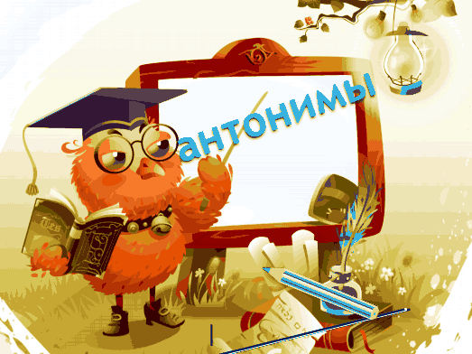

- Ребята, хотите узнать, откуда произошло слово антоним.
- Какая рубрика нам в этом поможет? (страничка для любознательных)- с.55
- Слово АНТОНИМ произошло от древнегреческих слов анти – «против» и онима – «имя» и в переводе значит против имени.
2)Словарь антонимов
-Существует словарь антонимов русского языка. Слайд №3

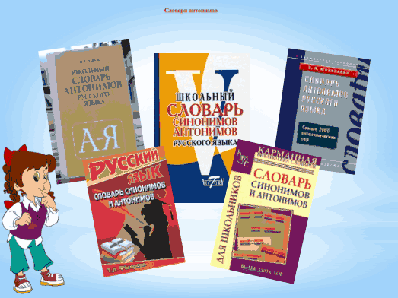
В нашем учебнике тоже дан небольшой словарь антонимов на с.142. Давайте познакомимся с ним.
3) Первичное закрепление
- «Доскажи словечко»
Я – антоним шума, стука,
Без меня вам ночью мука,
Я для отдыха, для сна,
Называюсь ……..(тишина)
Я -антоним к слову «лето»,
В шубу снежную одета.
Хоть люблю мороз сама,
Потому что я …..(зима)
Я- антоним к слову «зной»
Я в реке, в тени густой,
И в бутылке лимонада,
А зовут меня……(прохлада)
- Найди пару - Слайд № 5-6
- Найдите пару и запишите в тетрадь. Самопроверка по образцу.
высоко | поздно
холод | низкая
зима | стоять
высокая | тепло
рано | лето
бежать | низко
- Работа в парах - Слайд №7
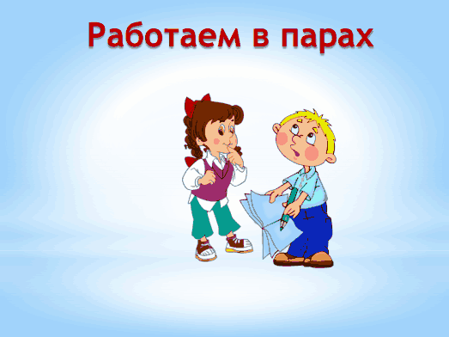
- У вас на столах лежат разрезные карточки двух цветов. Возьмите их и положите перед собой. Задание: Образуйте пары слов- антонимов
- Какие пары у вас получились?
- Запишите в тетрадь любые три пары слов.

5. Физминутка - Слайд №8
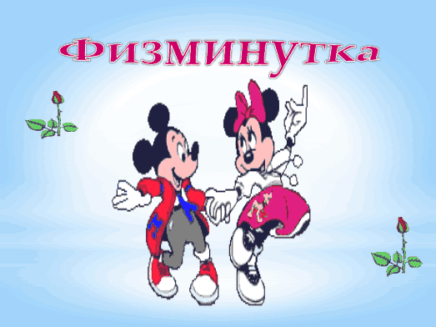
А сейчас все дружно встали,
Отдохнём, как на привале.
Вправо, влево повернись,
Наклонись и поклонись!
Руки вверх, руки вбок
И на месте прыг да скок!
А теперь бежим вприпрыжку.
Молодцы вы, ребятишки!
Встали, сели, встали, сели
И друг друга не задели!

6. Самостоятельная работа.
Цель: проверка усвоения нового материала.
Задание продолжи пословицу: Слайд №9
- Ученье свет, а неученье …
- Добро помни, а зло …
- Новых друзей наживай, а ….. не теряй.
7. Включение нового знания в систему знаний
1)- Сейчас проверим ваши знания и сыграем в игру « ДА- НЕТ». Я буду читать вам утверждения, если вы с ним согласны ставите плюс, если нет - минус. Записывать будем в строчку, запятые ставить не нужно.
1 Антонимами, называются слова, отвечающие на один и тот же вопрос, но противоположные по значению (+)
2 Антонимами, называют слова близкие по значению и отвечающее на один и тот же вопрос (-)
3.Синонимами называют слова, отвечающие на один и тот же вопрос и близкие по значению (+)
4. Смех- Слезы- это слова антонимы (+)
5. Антоним к слову ЗЛОСТЬ- ДОБРЫЙ (-)
6. Антоним к слову до свидания - здравствуйте (+)
- Взаимопроверка по образцу (Слайд №10)
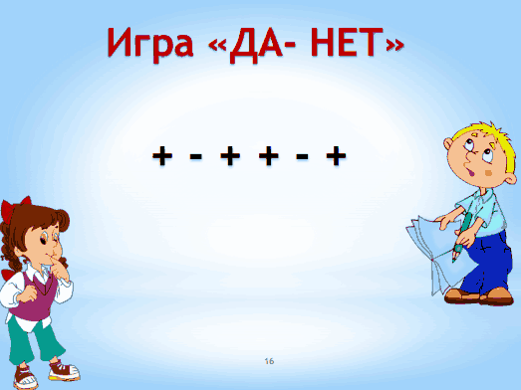
- Исправьте неверные знаки. Если у вас все правильно поставьте на полях 5.
Встаньте те, у кого все правильно.
2) Выборочный диктант
- Послушайте стихотворения, попробуйте найти в них антонимы и записать в тетрадь
- Грустный клоун громко плачет,
А весёлый клоун скачет,
Хочет подвиг совершить-
Хочет рёву насмешить.
- Разворчался старый дед:
«Доживёшь вот до ста лет!»
Внук ответил: «Никогда!
Буду молодой всегда!»
- Вышел в поле храбрый рыцарь,
Может он с любым сразиться,
А трусливого зайчонка
Напугает и девчонка.
- Вася птичкам сыплет крошки.
Жору все боятся кошки-
Он гоняет их метлой.
Вася - добрый, Жора –злой.
- Любопытный карапуз
изучал продуктов вкус,
но из всех запомнил только
Сладкий торт и перец горький.

Взаимопроверка- сверка с образцом.( Слайд № 11)

Подведение итогов урока и рефлексия (Слайд № 12)
- Я узнал …
- Теперь я могу сам …
- Я легко справился …
- Мне было трудно …
- Мне было интересно …
-Достигли ли мы поставленной цели?
--Дайте самооценку своей учебной деятельности.

Д/З – Слайд № 13
с.55, упр. №72, упр. №74-подготовить письмо по памяти

